SECONDAIRE 5

Semaine du 25 mai 2020

# Mot des directions

Chers élèves,

Ne lâchez pas votre bon travail, il faut garder le cerveau actif!

Nous sommes avec vous dans toute cette épreuve de la vie !

Bonne semaine, bon travail et prenez soin de vous !

L’équipe de direction

**Ça va bien aller**  

# Français, langue d’enseignement

**Corrigé des exercices de la semaine du 19 mai**

A) **Les classes de mots – les adjectifs**

1. Première
2. Aigue
3. Entière
4. Longue
5. Favorite
6. Bel
7. Complète
8. Franche
9. Frais
10. Ambiguës

B) **Les classes de mots – les pronoms et les verbes**

1. Revois
2. Suffoquant
3. Entends
4. Éclatent
5. Rebondissent
6. Perdue
7. Bousculent
8. Reste
9. Retourne
10. Recule
11. Vient
12. Emportés
13. Traine
14. Entraine
15. Ecrasés
16. Formons
17. Pousse
18. Enchainés
19. Laisse
20. Entrainés
21. S’élance
22. Danse
23. Restent soudées
24. Soulevés
25. Enlacés
26. S'envolent
27. Retombent

**Exercices de la semaine du 25 mai**

**Le texte argumentatif**

A- Associez les définitions suivantes à la lettre qui correspond au bon terme.

**A- contre-thèse; B- argument; C- thèse; D- fait**

1. Est la position adoptée par l’énonciateur sur un sujet controversé donné. _______
2. Est la position adverse à la thèse donnée. ______
3. Est quelque chose qui existe réellement, sur quoi l’énonciateur peut se baser pour appuyer ses propos. _______
4. Est la raison ou la preuve qu’utilise l’énonciateur afin d’étoffer son point de vue. _______

**B- Les types d’arguments**

Associez les types d’arguments suivants aux énoncés.

**A- Faits** (données qui sont vérifiables : dates, statistiques, événements précis, etc.)

**B- Référence à une autorité** (scientifiques, conclusions d’experts, lois, etc.)

**C- Exemples** (faits vécus, cas réels, etc.)

**D- Citations de paroles ou d’écrits d’une personne** (encadrées entre guillemets et qui sont puisées dans des livres, les médias, ouvrages spécialisés, etc.)

**E- Énoncés généraux** : maximes, proverbes, dictons, etc. Ces énoncés sont souvent puisés dans les dictionnaires et placés entre guillemets.

**F-Appel aux valeurs morales** (sentiments, émotions)

1. En effet, une équipe de chercheurs japonais l’a démontré lors d’essais cliniques. _______
2. Comme l’a mentionné M. Marquis de l’Association (…), les sources de cancers sont variées et parfois même inconnues. _____
3. Comme le dit le proverbe : « Jamais deux sans trois » s’est avéré juste pour ce malade. ____
4. Prenons l’exemple d’Ariane, une jeune athlète suisse, qui a subi une chirurgie au genou il y a 5 ans. ____
5. « Jamais vu des résultats aussi rapides », affirme D. Johnson, cardiologue de l’Université du Dakota. ____
6. C’est ce qui s’est passé le 8 octobre 1926, puis le 12 mars 1951, dans les mêmes circonstances. ____
7. Les habitants du village de Monroe ont aussi eu à faire face à cette réalité à plusieurs reprises. ____
8. Ceux qui n’ont aucun scrupule à assassiner un autre être humain pourraient effectivement adopter cette façon de voir. Pour les autres, plus humains, cela n’est tout simplement pas admissible dans notre société. ____

**Pour bonifier vos notes de l’année, le travail à faire se retrouve sur Teams, dans l’onglet “Devoir”.**

# Anglais, langue seconde

Se référer à la planification hebdomadaire sur Teams.

-Anglais enrichi: Cours prévu sur Teams le jeudi 28 mai à 9:30. Une invitation sera envoyée aux élèves. 😊

# Mathématique

**5CST**

Exercices de la semaine: document d’exercices procédures de votes : même document que le devoir dans TEAMS

Capsule de révision sur ce sujet : disponible toujours dans TEAMS

Nom :________________________________ Groupe :___________

**Révision -Les procédures de votes**

1. Nous avons demandé à plusieurs personnes de choisir leur application cellulaire préférée selon 4 choix. Voici les résultats de ce sondage :

**Application préférée**

|  |  |
| --- | --- |
| **Nom de l’application** | **Nombre de votes** |
| Facebook | 30 |
| Instagram | 41 |
| Amazon | 23 |
| Pinterest | 16 |

Quelle sera l’application préférée si nous utilisons comme procédure :

a) la règle de la majorité? _________________________

b) la règle de la pluralité? _________________________

1. Lors d’une visioconférence, une enseignante, voulant animer la discussion, a demandé à tous ses élèves de cocher l’ensemble des activités qui leur manquaient dans un tableau Excel. Voici les résultats :

**Activités**

|  |  |  |  |  |  |
| --- | --- | --- | --- | --- | --- |
| **Nombre de votes obtenus** | 6 | 18 | 12 | 20 | 22 |
|  | Les glissades d’eau | Mini-putt | Le hockey | La Ronde | La plage |
|  | La plage | La Ronde | Mini-putt | Les glissades d’eau | Le basketball |
|  | Mini-putt | Ciné-parc | La plage | Ciné-parc | Les glissades d’eau |

Selon le vote par assentiment, quelle activité manque le plus aux élèves? ________________________

1. Dans un territoire, il faut attribuer 33 sièges proportionnellement au nombre de votes obtenus par chaque parti. Calcule le nombre de sièges attribués à chaque parti.

**Les partis**

|  |  |  |  |  |
| --- | --- | --- | --- | --- |
| **Nom du parti** | **Les Écoresponsables** | **Les Radicaux** | **Les pirates** | **Les Animalistes** |
| Nombre de votes obtenus | 220 | 345 | 22 | 413 |

1. Après avoir assisté à un show d’humour, 200 spectateurs ont accepté de donner leurs préférences quant à 3 numéros du spectacle : le souper avec la belle-famille, l’achat du bateau ou les vacances à Disney. Le tableau suivant présente les résultats du vote des spectateurs. Ces derniers ont été regroupés selon leurs trois premiers choix.

**Le spectacle d’humour**

|  |  |  |  |
| --- | --- | --- | --- |
| **Choix** | **81** | **60** | **59** |
| **Premier choix** | **Le souper** | **Les vacances à Disney** | **L’achat du bateau** |
| **Deuxième choix** | **L’achat du bateau** | **L’achat du bateau** | **Les vacances à Disney** |
| **Troisième choix** | **Les vacances à Disney** | **Le souper** | **Le souper** |

Nommez le numéro du spectacle préféré s’il est déterminé selon :

1. Le vote par élimination

1. La méthode de Borda

1. Le principe de Condorcet

# Chimie

**RÉFÉRENCES POUR L’ÉTUDE DU CHAPITRE 5**

**Note importante**: Le cahier d’activités interactif DELTA CHIMIE et le volume QUANTUM CHIMIE se retrouvent en ligne mais ils ont été déposés respectivement dans **TEAMS/Chimie 5e secondaire/Général/ dans les onglets DELTA CHIMIE et QUANTUM CHIMIE de la barre du haut.**

**Je te suggère fortement les lectures et les exercices dans DELTA CHIMIE et dans ALLO PROF. Tu peux aussi visionner les 2 PowerPoint.**

* **Delta Chimie :**
* Lecture : pages 170 à 176
* Exercices : pages 180 à 184 nos 5 à 13 (Tu peux dévoiler les réponses et ainsi valider ta compréhension)
* **Allo prof :** Les exercices te permettent aussi de valider ta compréhension.

**Le diagramme énergétique** (description, réaction directe et inverse)

* Lecture : <http://www.alloprof.qc.ca/BV/Pages/c1018.aspx>
* Exercices : <http://exercices.alloprof.qc.ca/nqw/web/chimie/ec1018/>

**Le complexe activé et l’énergie d’activation**

* Lecture : <http://www.alloprof.qc.ca/BV/Pages/c1019.aspx>
* **2 « PowerPoint»** : disponibles dansTEAMS Chimie 5e sec/Chapitre 5/Fichier
* PowerPoint « Chapitre 5.1 »
* PowerPoint « Chapitre 5.2 »

**Tu peux également consulter** :

* **Volume Quantum Chimie :** Lecture pages 172 à 181.
* **Cahier d’activités Quantum Chimie :** à essayer p. 105 à 116.

**N’OUBLIE PAS TON DEVOIR SUR TEAMS!**

**C’est un questionnaire FORMS dans Chimie 5e sec/Général/Devoir dans la barre du haut à remettre pour le lundi 1er juin 23h59 max!**

# Physique

Bonjour ! Cette semaine on débute la révision des Forces !

Tu peux consulter encore sur Alloprof les notions concernant les forces :

<http://www.alloprof.qc.ca/bv/pages/p1016.aspx>

Souviens-toi que les forces sont représentées par un ***Vecteur***, dont ***la Norme et l’Orientation*** sont importantes.

Il y a aussi différents systèmes de références, soit le plus courant, les degrés dans *le plan cartésien*, ou encore selon les *points cardinaux*.

Voici également un rappel sur ce qu’est une ***force Résultante*** (le résultat de l’addition de plusieurs forces agissant sur un objet) et une ***force Équilibrante*** (la force unique qui ramènerait le système ou l’objet à l’équilibre).

<http://www.alloprof.qc.ca/bv/pages/p1017.aspx>

Dans le Manuel (virtuel) Quantum, tu trouveras l’information aux pages 290 à 296 (**Exercices p. 292 et p. 298**), alors que pour ton cahier d’activités, ce sont les pages 172 à 180.

Consultes bien sûr au besoin tes notes de cours !

Bonne semaine !

Anik Chaput

# Biologie



Consignes :

1. Regarde le diaporama sur le système squelettique. [Diaporama système squelettique](https://cspca.sharepoint.com/sites/quipe-colePolybel/Documents%20partages/General/TROUSSES%20P%C3%89DAGOGIQUES/Trousses%20p%C3%A9dagogiques%2025%20mai%202020/Documents%20%C3%A0%20ajouter/Le%20microscope%20et%20constituants%20cellulaires.ppsx)
2. Visionne les 2 vidéos proposés en lien avec la révision de cette semaine.
3. Complète les exercices proposés!

Vidéos suggérés :

1) Markarian, M. *Le système squelettique 1ère partie,* 2019 (14min42) : <https://www.youtube.com/watch?v=yVCPOE0GhCw>

2) Anatomie Lyon 3D *La ceinture scapulaire*, 2015 (2min25) : <https://www.youtube.com/watch?v=Ym1pHYToQu8>

*N’oublie pas de m’écrire si tu as des questions!*  
*(Les réponses seront fournies la semaine prochaine)*

**Exercices sur le système squelettique**

1. Quelles sont les structures comprises dans le système squelettique?
2. Nomme 3 rôles du système squelettique.
3. Quelle est la différence entre un ligament et un tendon?
4. Où peut-on retrouver du cartilage?
5. Qu’est-ce que l’arthrose?
6. Quelles structures sont souvent plus affectées par l’arthrose?
7. Quelles sont les 2 grandes divisions des os du système squelettique?
8. Quels sont les rôles des ceintures pelviennes et scapulaires?
9. Qu’est-ce qu’une articulation?
10. Vrai ou faux.
11. Les bébés possèdent moins d’os que chez l’adulte. (____)
12. Le squelette axial comprend les os des membres inférieurs et supérieurs. (___)
13. Tous les os du corps peuvent produire des globules rouges. (___)
14. Les ligaments sont des structures qui ne se régénèrent pas. (___)
15. La colonne vertébrale protège la moelle épinière. (___)

1. Identifie les structures suivantes :

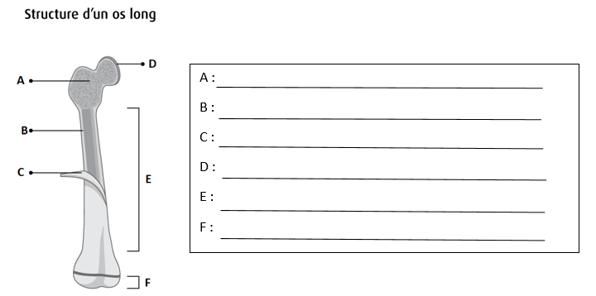

1. Il existe deux façons de classer les articulations. Nomme ces deux méthodes et donne un exemple pour chacun.

1. Détermine si les articulations suivantes sont immobiles, semi-mobiles ou mobiles :
2. Articulation du coude : _____________________
3. Les sutures crâniennes : _____________________
4. Les vertèbres : __________________________
5. La hanche : _____________________________

Bon travail!

# Éducation physique et à la santé

En éducation physique et à la santé, la dernière semaine de mai est consacrée aux évaluations de course ministérielle.

Pour le premier cycle du secondaire (1-2-3), tu dois être en mesure de **courir** de façon continue pendant 20 minutes. En terme de distance cela représente 2,5km et plus en 20 minutes.

Trouve toi un parcours dans ton quartier, et réalise le test. Tu as la semaine pour le réussir. La marche est interdite durant le test.

Au 2e cycle (secondaire 4-5), vous devez courir pendant 25 minutes. Cela représente 3km et plus.

Bonne course et bonne semaine !!

# Arts

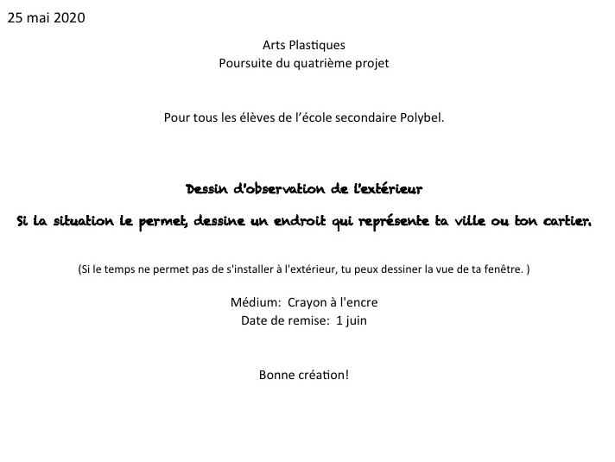

## L'écriture créative - Annik MahaimArt dramatique

***Exercice d’écriture automatique***

Écriture d’un monologue personnel sous influence de la musique.

Tu trouveras ci-dessous 3 liens menant à une audio. L’exercice est le suivant : tu devras écrire un court monologue personnel en écriture automatique.

L’écriture automatique est une forme d’écriture en continue qu

i consiste à ne pas se relire, ne pas se censurer, ne pas réfléchir à ce qu’on écrit et ne pas penser à une quelconque structure. On écrit ce qui nous passe par la tête sans réfléchir à savoir si le tout est intéressant ou si cela fait du sens!

**Consignes :**

1. Installe-toi confortablement avec des écouteurs.
2. Tu peux écrire ton texte à la main ou à l’ordinateur selon ta préférence.
3. Tu devras écrire un court monologue introspectif; c’est-à-dire, un monologue qui décrit un état d’être et non pas une histoire. On veut des sensations, des états d’âmes, des stimulations, des idées… pas une histoire!
4. Clique sur un des liens musicaux ci-dessous.
5. Dès le début de ton écoute, laisse allez ton imagination et écris ce qui te passe par la tête.
6. Laisse-toi influencer par la musique, par l’ambiance, par les sons, les instruments, les voix, etc.
7. Fais l’exercice 3 fois (1 fois pour chacun des liens suivants). Je te conseille de ne pas faire les trois exercices la même journée. Si possible, fais 1 exercice par jour.
8. Après avoir écris ton monologue introspectif, ne te relis pas tout de suite. Laisse passer 1 ou 2 journées avant de te relire.
9. Après avoir laissé 1 ou 2 journées, tu peux maintenant retoucher tes textes, si tu le souhaites, afin de les peaufiner.

**Lien 1 :**

Arvo Pärt; Spiegel im Spiegel

<https://www.youtube.com/watch?v=TJ6Mzvh3XCc>

**Lien 2 :**

Nick Cave and the Bad Seeds; Up jumped the Devil

<https://www.youtube.com/watch?v=3J3QHzbK9jY>

**Lien 3 :**

Daniel Bélanger; Amusements

<https://www.youtube.com/watch?v=pdF0DPGPXOY>

## Art multimédia

## 

# Éthique et culture religieuse

# Simone de Beauvoir et le féminisme

Le féminisme est un mouvement significatif des 20e et 21e siècles. Malgré toutes les batailles remportées, plusieurs inégalités persistent. Dans ce travail, tu devras réfléchir sur des concepts de la grande philosophe féministe Simone de Beauvoir et sur la situation actuelle de la condition féminine.

Pour t’aider à répondre aux questions :

* *Fred et Marie* : <https://www.youtube.com/watch?v=wokOgLqdtf4>
* *De Beauvoir : On ne nait pas femme on le devient (explications).* <https://la-philosophie.com/on-ne-nait-pas-femme-on-devient-de-beauvoir>
* *Analyse du deuxième sexe (Simone de Beauvoir).* https://la-philosophie.com/le-deuxieme-sexe-simone-de-beauvoir-analyse
* Autres sources de ton choix

Questions :

1. À l’aide du texte *De Beauvoir : On ne nait pas femme on le devient (explications)*, explique dans tes mots la citation suivante de Simone de Beauvoir : «On ne nait pas femme, on le devient».

1. Dans son essai féministe *Le Deuxième Sexe*, Simone de Beauvoir déclare que pour s’émanciper, les femmes doivent avoir un accès au travail et contrôler les naissances. Démontre que le Québec a suivi cette déclaration.

1. Simone de Beauvoir mentionne que pour que les femmes puissent s’émanciper, les hommes doivent participer au mouvement d’émancipation. Explique pourquoi il est nécessaire que les hommes y participent et démontre que les hommes participent bien au mouvement féministe en 2020.

1. De Beauvoir appelle le sexe féminin de deuxième sexe. Crois-tu que c’est encore le cas en 2020. Montre des exemples d’inégalités toujours présentes en 2020.

1. Pourquoi la féminisation des titres est-elle un enjeu important pour certaines féministes? Quel est ton opinion sur cet enjeu? Donne des exemples de titres féminisés.

1. D’abord, fais une courte recherche sur le cycle de la violence conjugale. Explique le cycle de la violence conjugale en utilisant des exemples du court-métrage «Fred et Marie».

1. Selon toi, pourquoi les victimes de violence conjugale refusent-elles parfois de quitter leur mari malgré la violence? Utilise un exemple du court-métrage «Fred et Marie» pour répondre à la question.

BON TRAVAIL!